ФЕДЕРАЛЬНОЕ АГЕНТСТВО ПО РЫБОЛОВСТВУ
«Славянский технический рыбохозяйственный колледж» (филиал) федерального государственного бюджетного образовательного учреждения высшего образования
«Дальневосточный государственный технический
рыбохозяйственный университет»

(Славянский филиал ФГБОУ ВО «Дальрыбвтуз»)
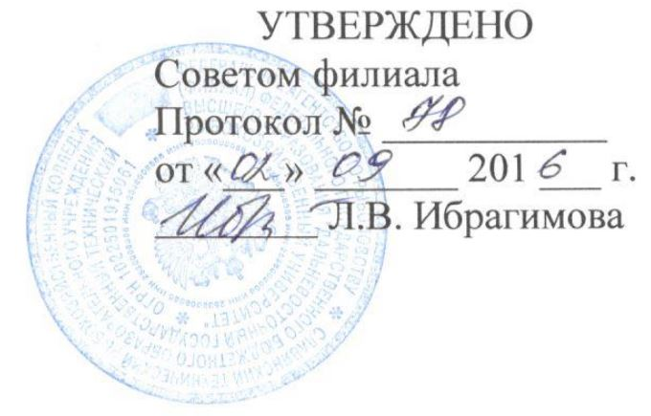

ПОЛОЖЕНИЕ
О МЕТОДИЧЕСКОМ СОВЕТЕ
ПЛ-01/1.2-2016

п. Славянка
2016

ПЛ-01/1.2-2016
1 Общие положения
1.1 Методический Совет (далее Совет) является постоянно действующим совещательным органом Славянского филиала ФГБОУ ВО «Дальрыбвтуз», целью которого является управление качеством образовательного процесса и профессиональной подготовкой по специальностям среднего профессионального образования в соответствии с требованиями Федеральных государственных образовательных стандартов специальностей и конъюнктурой рынка труда.
1.2 В своей деятельности Совет руководствуется приказами и распоряжениями директора филиала, решениями педагогического Совета, настоящим Положением.
1.3 Совет формируется из председателей методических комиссий, представителей работодателей и организаций, сотрудничающих с учебным заведением. В состав Совета в обязательном порядке включаются заместители директора филиала, заведующий учебно-методическим отделом. В состав Совета могут быть включены представители выпускающих кафедр вузов по сопряженным специальностям, поскольку филиал входит в состав высшего учебного заведения.
1.4 Руководство Советом осуществляется, как правило, заместителем директора по учебной работе.
1.5 Методический Совет создается, реорганизуется и упраздняется приказом директора филиала.
1.6 Работа в Совете выполняется ее членами на общественных началах.

2. Задачи методического Совета

2.1 Основными задачами Совета являются:
- Рассмотрение и корректировка основных образовательных программ по специальностям, а также рабочих учебных планов (с учетом школьного и вузовского компонентов);
- координация работы методических комиссий по формированию и реализации основной образовательной программы по специальности;
- разработка рекомендаций и предложений по корректировке учебных планов и программ в соответствии с изменяющимися требованиями директивных органов, потребностями рынка труда;
- рассмотрение и корректировка сквозных сопряженных рабочих учебных планов начального, среднего профессионального и высшего профессионального образования для реализации сокращенных программ высшего профессионального образования (если образовательное учреждение входит в состав вуза);
- экспертиза рабочих учебных программ с точки зрения их соответствия требованиям Федерального государственного образовательного стандарта по реализуемым специальностям подготовки в учебном заведении;
ПЛ-01/1.2-2016
- рассмотрение учебно-методических комплексов по дисциплинам рабочего учебного плана;
- экспертиза и утверждение тестовых заданий для оценки уровня учебных достижений (знаний, умений, навыков) студентов по преподаваемым дисциплинам;
- анализ обеспеченности учебно-методической литературой, программами, аудиовизуальными и мультимедийными пособиями учебных дисциплин;
- рассмотрение перспективного плана изданий учебно-методической литературы;
- разработка предложений по формированию тематики и активизации научно-исследовательской работы преподавателей и студентов;
- установление связей и обмен опытом работы с другими образовательными учреждениями среднего профессионального образования и научно-методическими центрами;
- изучение и обобщение передового опыта преподавателей филиала и других образовательных учреждений, в т.ч. по развитию современных активных форм организации учебного процесса;
- разработка предложений по повышению квалификации преподавателей, особенно молодых;
- разработка предложений и проведение смотров-конкурсов:
- преподаватель года;
- лучший кабинет;
- лучшая методическая разработка;
- лучший куратор (классный руководитель);
- лучшая группа и др.;
- разработка и внесение предложений по вопросам материального и морального поощрения отличившихся преподавателей.

3 Организация деятельности и полномочия методического Совета

3.1 Работа Совета осуществляется на основании текущих и перспективных планов, разрабатываемых с учетом директивных документов Минобразования и науки РФ, региональных органов образования, приказов и распоряжений директора филиала.
3.2 Заседания Совета проводятся по мере необходимости, но не реже одного раза в месяц.
3.3 Решения Совета являются правомочными, если при их принятии присутствовало более 50% от числа членов Совета. Решения принимаются открытым голосованием простым большинством голосов присутствующих на заседании.
3.4 Решения Совета по принципиальным вопросам обеспечения и управления качеством подготовки специалистов со средним профессиональным
ПЛ-01/1.2-2016
образованием является информационной основой принятия управленческих решений по филиалу директором.
3.5 Заседания Совета оформляются протоколом, который подписывает председатель и секретарь Совета. Материалы методического Совета хранятся в администрации филиала и подлежат сдаче в архиве установленном порядке.

РАЗРАБОТАЛА:
Заместитель директора по УР _____________ Абдразакова Л.И.
СОГЛАСОВАНО:
Директор Славянского филиала _____________ Ибрагимова Л.В.
Заведующий УМО _____________ Зеленова М.В.

ПЛ-01/1.2-2016
ЛИСТ ОЗНАКОМЛЕНИЯ
№  п/п | Ф.И.О. | Должность | Дата ознакомления | Подпись
ПЛ-01/1.2-2016
ЛИСТ УЧЁТА ПЕРИОДИЧЕСКИХ ПРОВЕРОК
Дата | Ф.И.О. должность лица, выполняющего проверку | Изменению подлежит | Подпись
ПЛ-01/1.2-2016
ЛИСТ ИЗМЕНЕНИЙ
Номер изменения | Номер страницы | Номер пункта | Дата внесения | Ф.и.о исполнителя | подпись

